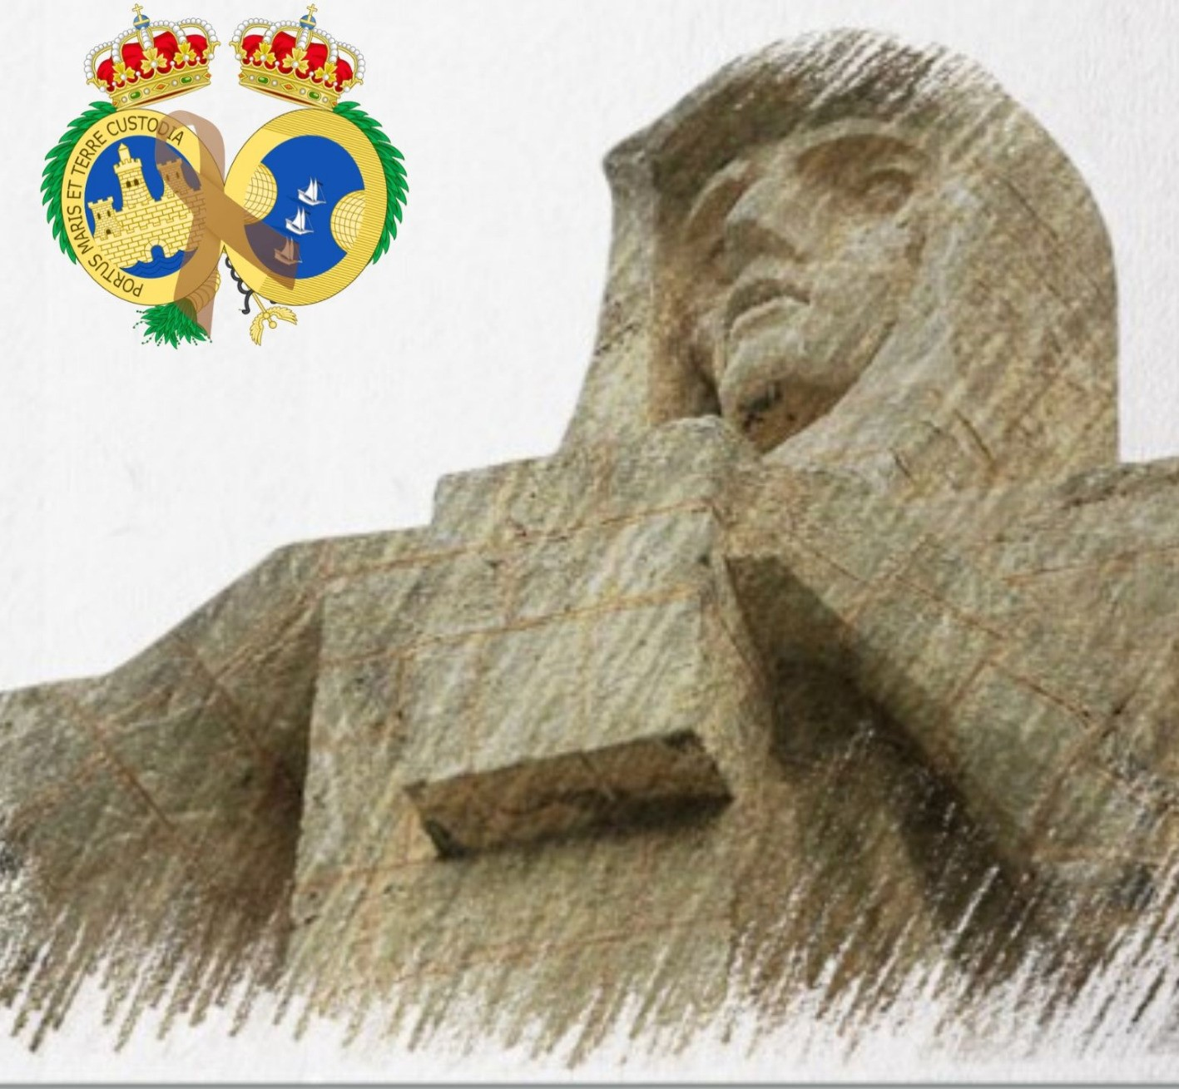

La Asamblea de la Luz


XIII ASAMBLEA INTERNACIONAL
DE PERSONAS LARINGECTOMIZADAS
8 y 9 de mayo-2020 – CAMPUS DEL CARMEN, Facultad de Enfermería

PATROCINAN:





ORGANIZA:
Asociación de Personas Laringectomizadas de Huelva

